«Партала 2019»- фестиваль по-спортивному туризмы
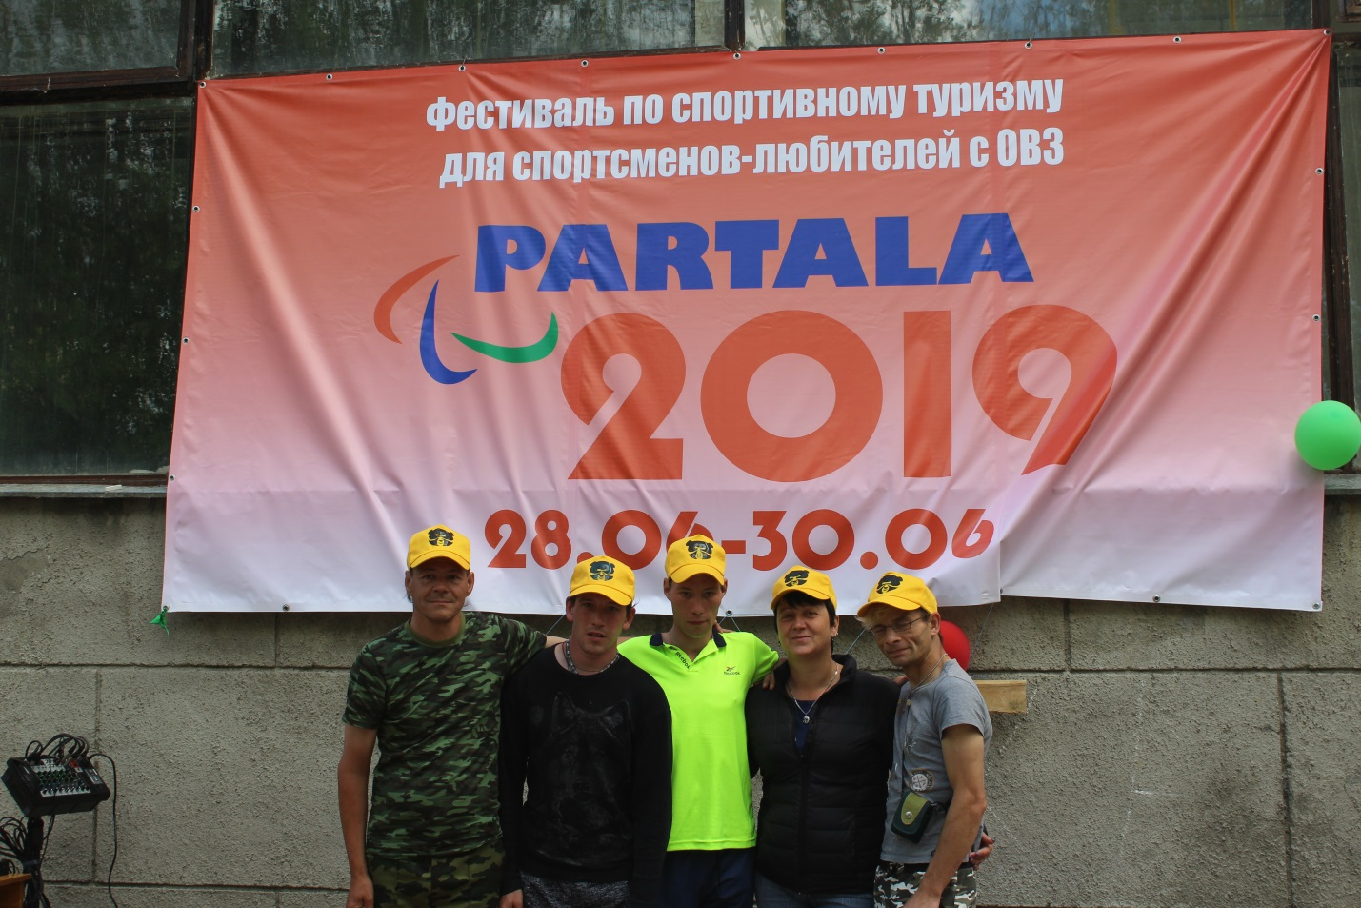

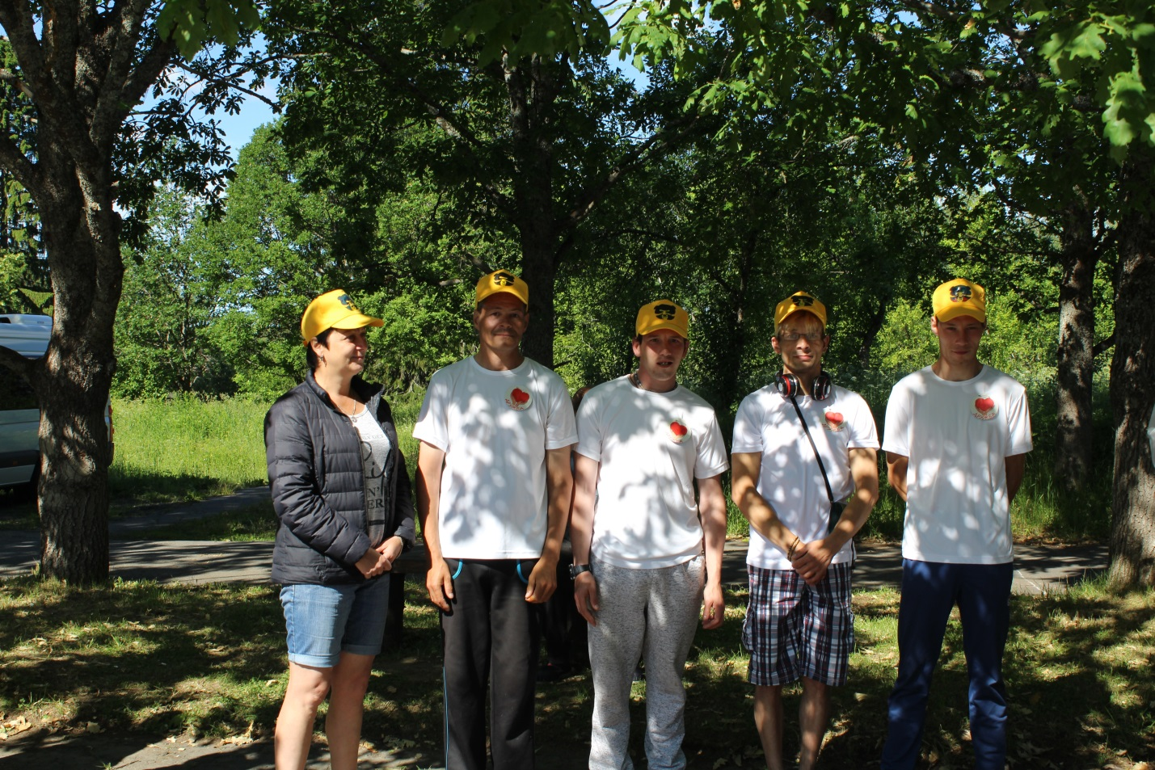
Спасибо организатором!

